Engenharia | 

Computação Gráfica
2020.2

Aula 5 - Transformações

Exercícios selecionados de Matemática da Variação, por: Fabio Orfali e Leonidas Sandoval

Em função desta tarefa não ser impressa, você pode simplesmente anotar os valores numericamente quando for necessário desenhar algo.

Transformações
1. Transformações de figuras no plano


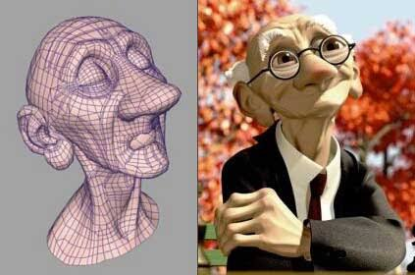
A Computação Gráfica, área da computação que trata da produção e representação de informações por meio de imagens, animações e vídeos, tem se desenvolvido muito rapidamente nos últimos anos. Prova disso é a evolução das imagens de desenhos animados e videogames que testemunhamos a cada novo lançamento.

Mas você já pensou no que existe por trás da geração de imagens tão complexas? E nos processos utilizados para produzir movimento a partir dessas imagens?
Nesta aula, vamos mostrar como alguns elementos matemáticos, mais especificamente as matrizes e os vetores, constituem-se em importantes ferramentas computacionais para construir e movimentar imagens em geral.

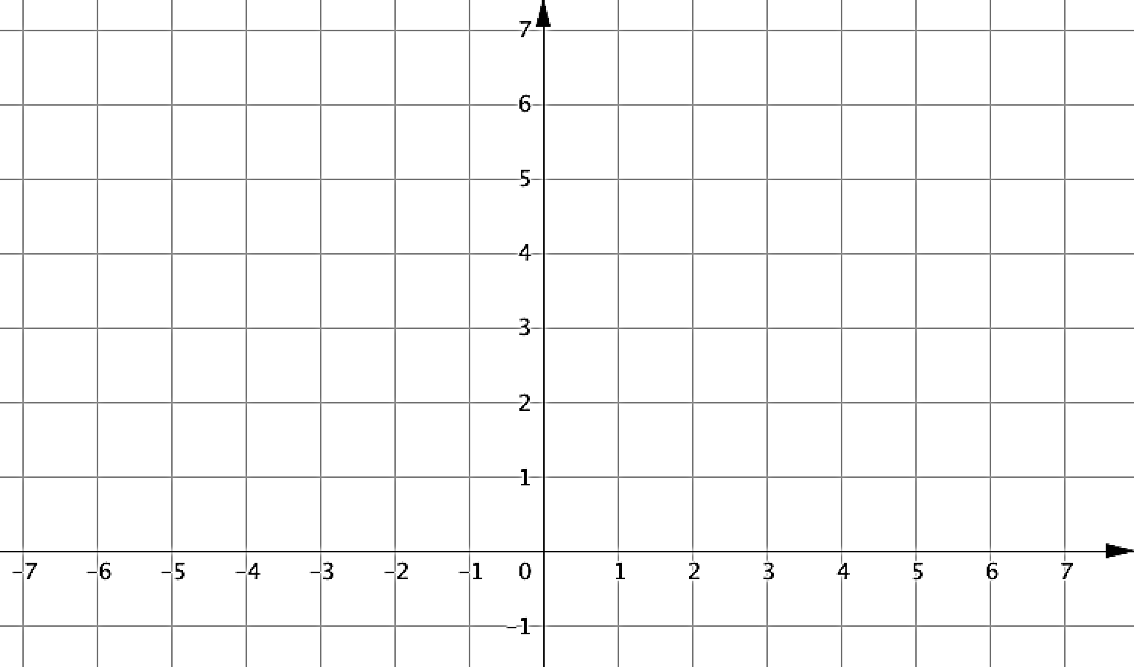
1. No plano cartesiano ao lado, faça o que se pede nos itens a seguir.
a) Represente o quadrilátero $ABCD$, de vértices $A\left(2,1\right)$, $B\left(6,1\right)$, $C\left(5,4\right)$ e $D\left(3,4\right)$. (opcional)
b) Vamos associar cada vértice do quadrilátero a um vetor. Para isso, desenhe os segmentos orientados $\vec{OA}$, $\vec{OB}$, $\vec{OC}$ e $\vec{OD}$, sendo $O\left(0,0\right)$ a origem do sistema de coordenadas.
c) Deseja-se mover o quadrilátero $ABCD$ de modo que ele realize uma rotação de $90°$, no sentido anti-horário, em torno do ponto $O$. Para isso, pode-se pensar na rotação correspondente de cada um dos vetores representados pelos segmentos orientados que você desenhou. Desenhe o segmento orientado $\vec{OA'}$, obtido da rotação de $90°$ de $\vec{OA}$, no sentido anti-horário, em torno do ponto $O$. Em seguida, justifique com argumentos geométricos a construção realizada.

d) Realize a mesma rotação do item c com os segmentos orientados $\vec{OB}$, $\vec{OC}$ e $\vec{OD}$. Em seguida, desenhe o quadrilátero $A'B'C'D'$, obtido pela rotação de $90°$ do quadrilátero $ABCD$, no sentido anti-horário, em torno do ponto $O$.

As operações que você realizou no item 1 (por exemplo, a obtenção do vetor $\vec{OA'}$ a partir do vetor $\vec{OA}$) podem ser interpretadas como transformações vetoriais: partindo de um vetor $\vec{v_{x}}$, obedecendo determinadas regras, obtemos outro vetor $\vec{v_{y}}$, como ilustrado na figura abaixo.
$$\vec{v_{x}}$$
$$\vec{v_{y}}$$

2. A interpretação acima é muito similar à de um objeto algébrico que você estuda há algum tempo, desde o início do Ensino Médio. De que objeto algébrico estamos falando?

Considerando sua resposta ao item 2, seria interessante pensar em uma lei algébrica que descrevesse a transformação vetorial estudada. Isso pode ser feito relacionando cada vetor a uma matriz-coluna (matrizes-coluna são aquelas que possuem uma única coluna), como sugerido a seguir
$$\vec{v}=a\hat{i}+b\hat{j}↔\left[\begin{matrix}a \\ b\end{matrix}\right]$$

3. Vamos chamar de $R$ a transformação estudada no item 1. Assim, podemos escrever que o vetor $\vec{v_{x}}=\left[\begin{matrix}a \\ b\end{matrix}\right]$ será associado ao vetor $\vec{v_{y}}=R\left(\left[\begin{matrix}a \\ b\end{matrix}\right]\right)$.
a) Observando os resultados obtidos no item 1, escreva o vetor $R\left(\left[\begin{matrix}a \\ b\end{matrix}\right]\right)$ em função de $a$ e $b$.

b) Obtenha uma matriz quadrada $M$, de ordem $2$, tal que $R\left(\left[\begin{matrix}a \\ b\end{matrix}\right]\right)=M∙\left[\begin{matrix}a \\ b\end{matrix}\right]$.

A matriz $M$ que você escreveu pode ser considerada a lei algébrica da transformação vetorial $R$, uma vez que, para todo vetor $\vec{v}$, temos $R\left(\vec{v}\right)=M\vec{v}$.
4. Considere a transformação vetorial $R_{α}$ que, para cada vetor $\vec{v}$ do plano, associa o vetor obtido pela rotação de $\vec{v}$ em torno da origem, no sentido anti-horário, de um ângulo α. A figura abaixo mostra os vetores $\vec{v}=\left[\begin{matrix}a \\ b\end{matrix}\right]$ e $R_{α}\left(\vec{v}\right)=\left[\begin{matrix}c \\ d\end{matrix}\right]$.
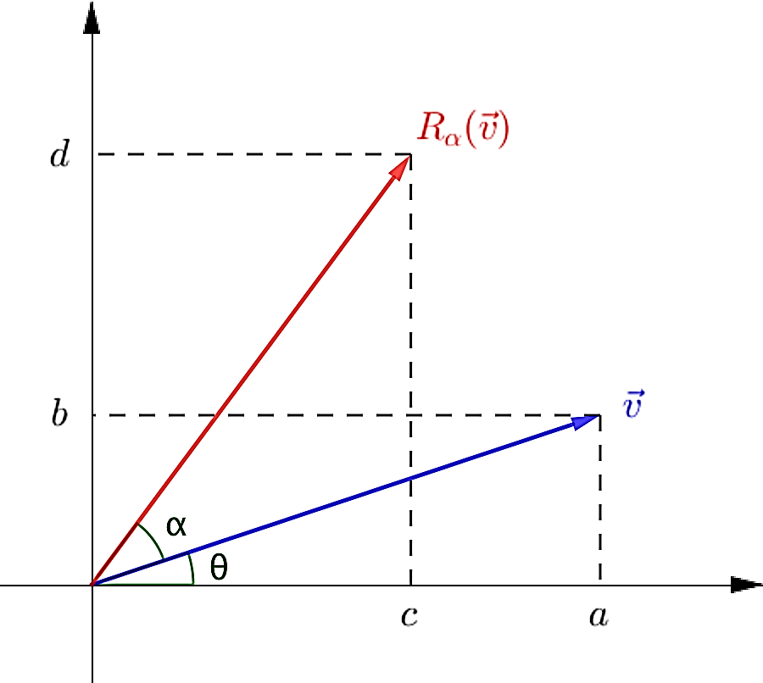
a) Sendo $L=\left|\vec{v}\right|$, escreva $a$ e $b$ em função de $L$ e $θ$.

b) Escreva $c$ e $d$ em função de $L$, $θ$ e $α$. Em seguida, usando o resultado do item a, represente $c$ e $d$ em função de $a$, $b$ e $α$.

c) Obtenha a matriz $M_{α}$ que representa a lei algébrica da transformação vetorial $R_{α}$.

Nesta atividade, estabelecemos algumas relações importantes em uma transformação vetorial: os vetores foram associados a matrizes-colunas e a lei da transformação a uma matriz. Com isso, as transformações vetoriais podem ser aplicadas a diferentes contextos.

5. Considere a transformação entre vetores dada pela matriz $C=\left[\begin{matrix}1 & 2 \\ 0 & 1\end{matrix}\right]$.
a) Sendo $\vec{v_{A}}=\left[\begin{matrix}0 \\ 0\end{matrix}\right]$, $\vec{v_{B}}=\left[\begin{matrix}3 \\ 0\end{matrix}\right]$, $\vec{v_{C}}=\left[\begin{matrix}3 \\ 3\end{matrix}\right]$ e $\vec{v_{D}}=\left[\begin{matrix}0 \\ 3\end{matrix}\right]$, calcule $C∙\vec{v_{A}}$, $C∙\vec{v_{B}}$, $C∙\vec{v_{C}}$ e $C∙\vec{v_{D}}$.

b) No plano cartesiano a seguir, desenhe os quadriláteros $ABCD$ e $A'B'C'D'$, correspondentes às extremidades dos vetores $\vec{v_{A}}$, $\vec{v_{B}}$, $\vec{v_{C}}$, $\vec{v_{D}}$ e $C∙\vec{v_{A}}$, $C∙\vec{v_{B}}$, $C∙\vec{v_{C}}$, $C∙\vec{v_{D}}$, respectivamente. (opcional)

Em razão do efeito que você pôde observar na figura anterior, a matriz $C$ é chamada de matriz de cisalhamento (nesse caso, cisalhamento horizontal).

